Lembar Checklist Revisi
No. | Revisi | Screenshot | Keterangan
1. | Tambah insight pada dashboard, kombinasikan beberapa variable untuk mendapatkan insight yang lebih dalam terhadap hasil analisis data. | 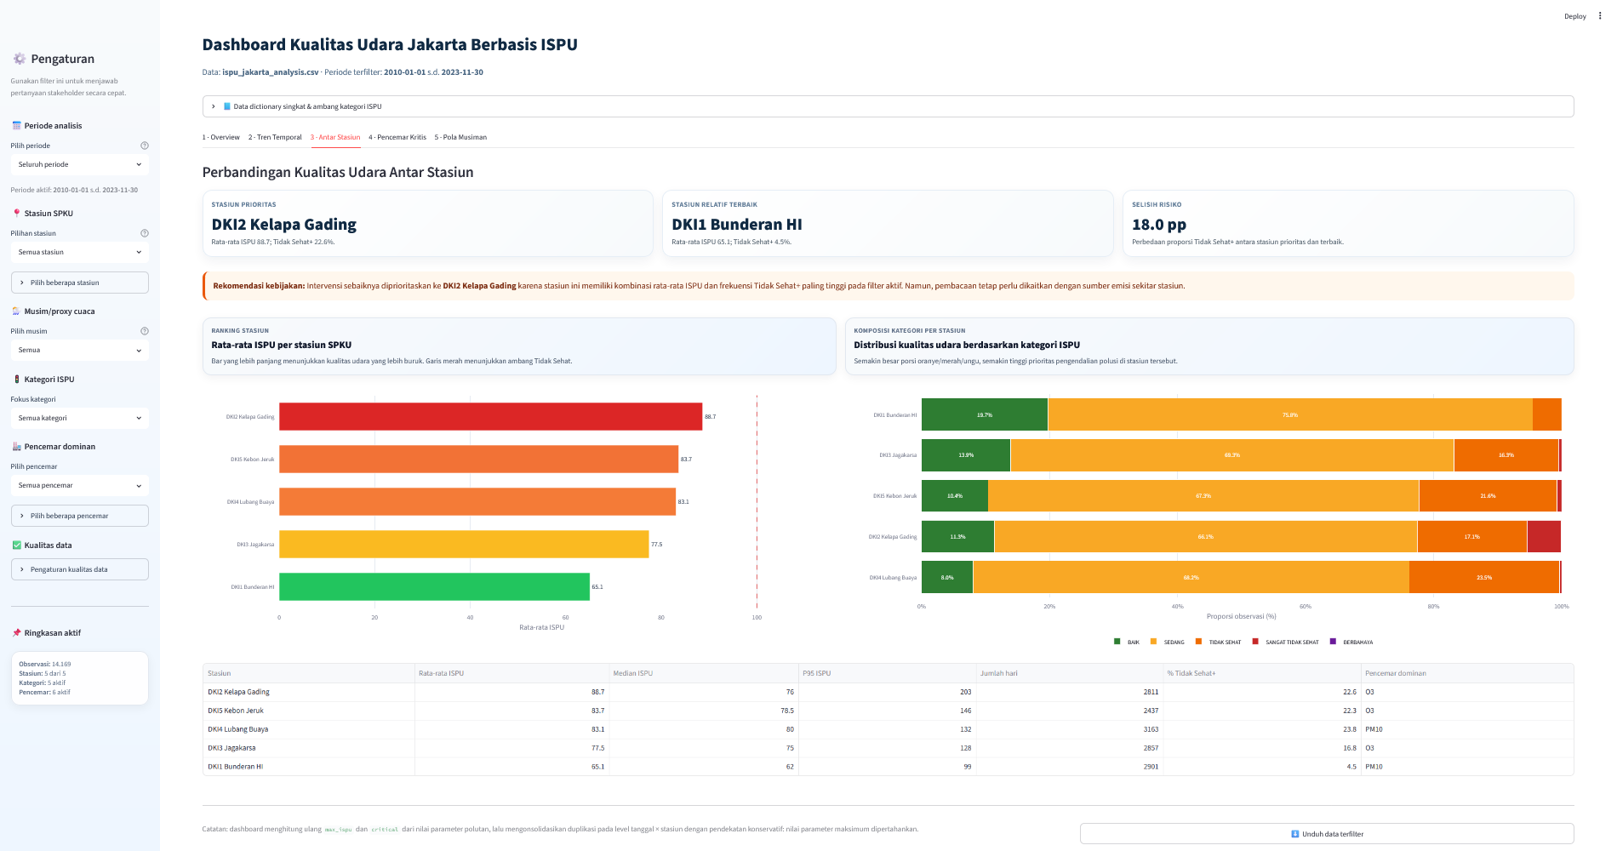 | Telah divisualisasikan perbandingan pengamatan antar SPKU, status ISPU tiap SPKU dan pencemar dominan tiap SPKU
2. | Berikan rekomendasi kebijakan berbentuk actionable plan dan tampilkan sesuai dengan hasil analisis data. | 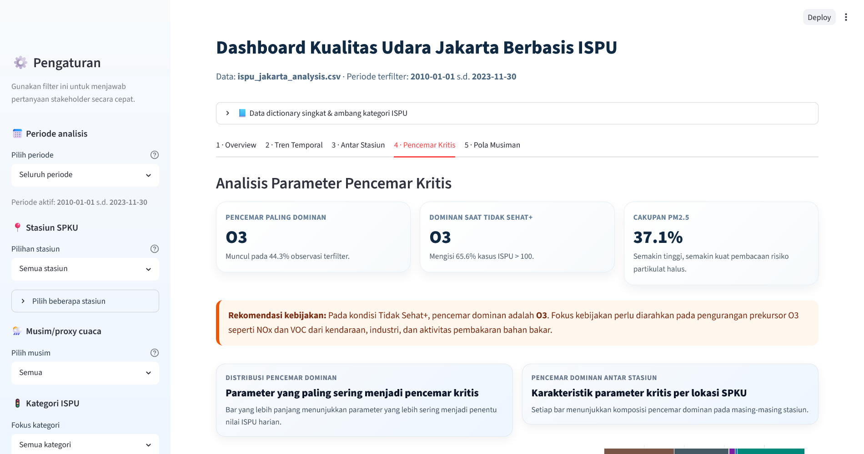 | Contoh rekomendasi kebijakan untuk pengurangan kadar indeks O3 dari pengurangan Nox dan VOC emisi kendaraan, industry dan aktivitas pembakaran bahan bakar
3. | Berikan batasan nilai berbahaya pada masing-masing polutan ISPU. | 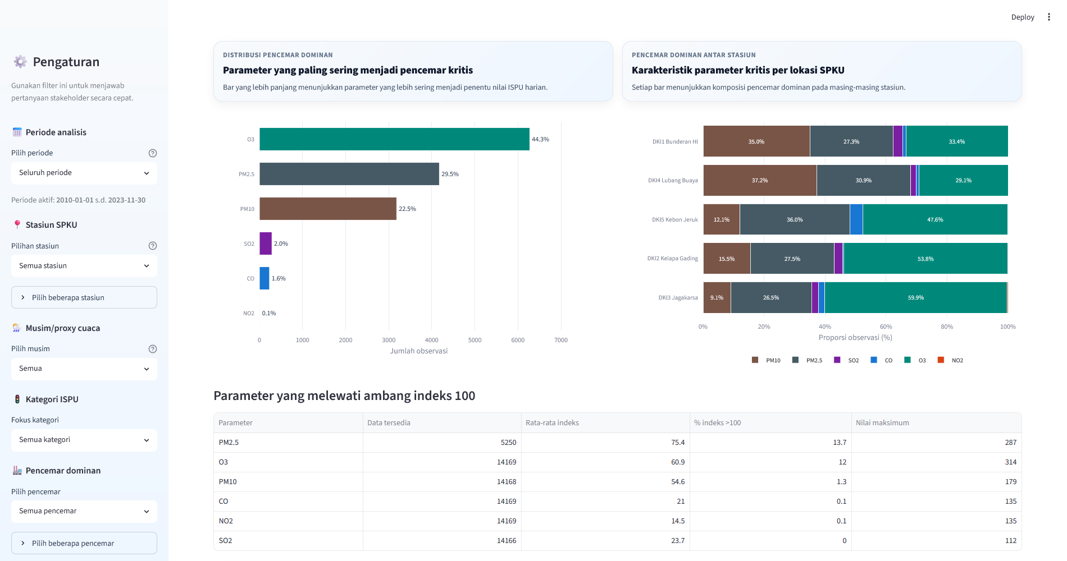 | Dashboard menampilkan proporsi polutan yang menjadi pencemar kritis dan ambang batas indeks berbahaya berdasarkan Permen LHK Nomor 14 Tahun 2020.  Dashboard tidak bisa menetapkan batas berbahaya dalam satuan konsentrasi asli per polutan karena dataset hanya berisi nilai indeks ISPU, bukan data konsentrasi ambien asli beserta satuan dan metode konversinya.

